Лабораторная работа № 2 «Определение нормальной густоты цементного теста»
по курсу «Строительные материалы»
Тема 3.4. Неорганические вяжущие вещества. Современные виды цементов. Известь, гипс.
Цель работы – изучить методику определения нормальной густоты цементного теста.
Задачи:
- Ознакомиться с системой показателей качества цемента и нормативных методов их определения с использованием лабораторного оборудования.

Порядок запуска виртуальной лабораторной работы (ВЛР):
1. Получите доступ к виртуальному рабочему столу. Инструкция по доступу прилагается к заданию в курсе.
2. Откройте на виртуальном рабочем столе папку «Лабораторные работы», выберите папку «BML», откройте ее.
3. Из развернувшегося содержимого папки выберите и запустите приложение Лабораторная работа № 3. Появится окно виртуальной лабораторной работы с установкой (рис.1).
4. При нажатии на кнопку с развернутой книгой  в левом верхнем углу экрана появится окно с методическими указаниями.
5. При нажатии на кнопку с круговыми стрелками  в левом верхнем углу экрана установка переходит в начальное состояние (эксперимент можно повторить сначала).
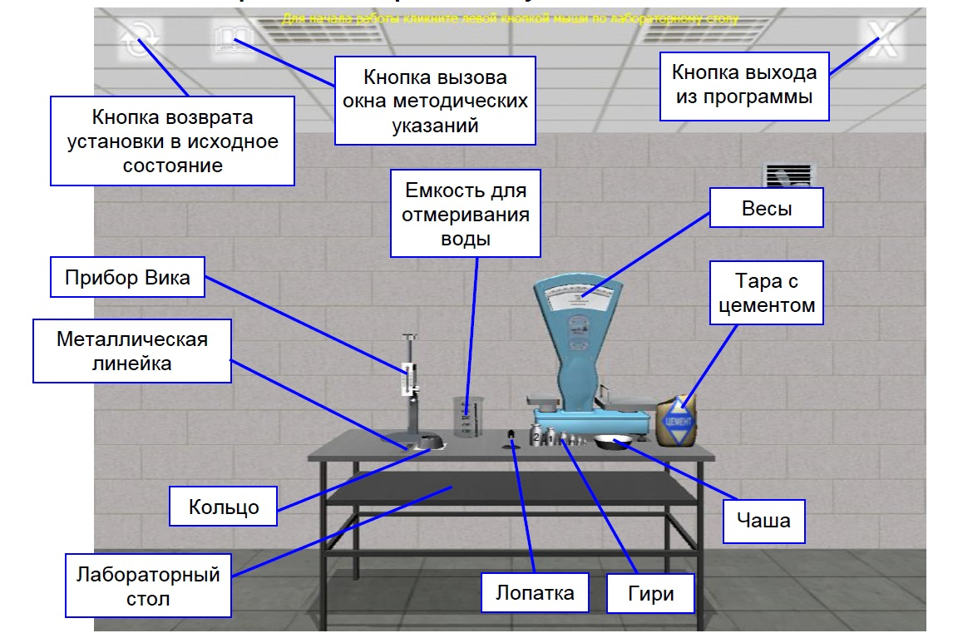
Рис. 1. Схема виртуальной лабораторной установки

1. Теоретическая часть
Определение нормальной густоты цементного теста
Для определения нормальной густоты и сроков схватывания цементного теста применяют прибор Вика с кольцом, чашку и лопатку для приготовления цементного теста. При определении нормальной густоты теста в нижнюю часть стержня вставляют металлический цилиндр-пестик.
Пестик должен быть изготовлен из нержавеющей стали с полированной поверхностью. Поверхность пестика должна быть чистой. При пользовании прибором вес падающей части при замене пестика иглой должен оставаться постоянным. Массу перемещающейся части прибора сохраняют постоянной путем взаимной перестановки пестика и иглы. Остальные детали прибора подбирают таким образом, чтобы общая масса находилась в пределах 300±2 г. Кольцо к прибору Вика и пластинка, на которую устанавливают кольцо во время испытания, должны быть изготовлены из нержавеющей стали, пластмассы или стекла.
Нормальной густотой цементного теста считается такая консистенция его, при которой пестик прибора Вика, погруженный в кольцо, заполненное тестом, не доходит 5-7 мм до пластинки, на которой установлено кольцо. Нормальная густота цементного теста характеризуется количеством воды затворения, выраженным в процентах от массы цемента.
Перед испытанием следует проверить нулевое показание прибора, для чего приводят пестик в соприкосновение с пластинкой, на которой расположено кольцо. В случае отклонения от нуля шкала прибора соответствующим образом передвигается. Кольцо и пластинку перед началом испытания смазывают тонким слоем машинного масла.
Для приготовления цементного теста отвешивают 400 г цемента, высыпают в чашку, предварительно протертую влажной тканью, делают в цементе углубление, в которое вливают в один прием воду в количестве, необходимом (ориентировочно) для получения цементного теста нормальной густоты. После заливки воды углубление засыпают цементом и через 30 секунд после этого сначала осторожно перемешивают, а затем энергично растирают тесто лопаткой. Продолжительность перемешивания и растирания цемента с водой должна быть 5 минут с момента приливания воды.
Сразу после окончания перемешивания кольцо наполняют цементным тестом и 5-6 раз встряхивают его, постукивая о стол. Затем поверхность теста выравнивают, срезая избыток теста вровень с краями кольца ножом, протертым влажной тканью. Немедленно после этого приводят пестик прибора в соприкосновение с поверхностью теста в центре кольца и закрепляют стержень зажимным винтом, затем быстро освобождают стержень и предоставляют пестику возможность свободно погружаться в тесто. Через 30 секунд с момента освобождения стержня фиксируют глубину его погружения по шкале. Кольцо с тестом при определении не должно подвергаться толчкам.
При несоответствующей консистенции цементного теста изменяют количество воды и вновь затворяют тесто, добиваясь погружения пестика на глубину, указанную выше (5-7 мм до пластинки). Количество добавляемой воды для получения теста нормальной густоты, выраженное в процентах от веса цемента, определяется с округлением до 0,25 %.
Результаты опытов заносят в табл.1.(Бланк выполнения лабораторной работы).
Таблица 1
Результаты определения нормальной густоты цементного теста
№ опыта | Навеска цемента, г | Количество воды, мл | Отсчет по шкале прибора, мм | Водопотребность цемента, %

2. Ход работы
- Для начала работы кликните левой кнопкой мыши по лабораторному столу и следуйте всплывающим инструкциям на экране.
- Для приближения камеры к весам наведите на них указатель мыши и кликните левой кнопкой мыши (для возврата камеры используйте правую кнопку мыши).
- Чтобы установить чашу на весы, наведите на нее указатель мыши и кликните левой кнопкой мыши. Установка уравновешивающих гирь производится аналогичным образом. После уравновешивания чаши наведите указатель мыши на тару с цементом и кликните по ней левой кнопкой мыши.
- Насыпка цемента в чашу осуществляется с помощью графических кнопок «+» и «–», отображаемых на экране (над тарой с цементом). После отмеривания необходимой массы цемента наведите указатель мыши на чашу с цементом, находящуюся на весах и кликните левой кнопкой мыши.
- Для перехода к выполнению опыта наведите указатель мыши на чашу с цементом (камера должна находиться у лабораторного стола) и кликните левой кнопкой мыши.
- Чтобы сделать в порошке цемента углубление кликните левой кнопкой мыши по лопатке.
- Необходимое количество воды отмеряется с помощью графических кнопок «+» и «–», отображаемых на экране (над мерной емкостью). Чтобы добавить отмеренное количество воды в цемент, наведите указатель мыши на мерную емкость с водой и кликните левой кнопкой мыши.
- Чтобы начать перемешивание цементного теста, повторно кликните левой кнопкой мыши по лопатке. Для среза «верхушки» материала с кольца наведите указатель мыши на металлическую линейку и кликните левой кнопкой мыши.
- Установка кольца с цементным тестом на платформу прибора Вика осуществляется щелчком левой кнопки мыши по кольцу.
- Для начала работы с прибором Вика кликните по нему левой кнопкой мыши. Опускание пестика в цементное тесто осуществляется щелчком левой кнопки мыши по винту-фиксатору. Чтобы приблизить камеру к шкале прибора кликните по ней левой кнопкой мыши. Возврат камеры в предыдущее положение осуществляется кликом правой кнопки мыши.
- Перемещение камеры осуществляется клавишами со стрелками и наведением мыши к краям экрана.

Оформите отчет согласно структуре, приведенной ниже, и прикрепите его в курс для проверки.

3. Структура отчета по проделанной работе
- Титульный лист (стандартный, прикреплен в курсе)
- Цель и задачи работы
- Схема установки и используемое оборудование.
- Заполненная в бланке таблица 1
- Выводы.

